**Tormoz boshqaruvi**

## **5.1.Gidravlik tormoz boshqaruvi haqida qisqa ma’lumot**

Tormoz boshqaruvi harakatlanayotgan avtomobil tezligini kamaytirish, to’xtatish va to’xtab turgan avtomobilni o’z joyida ushlab turish uchun xizmat qiladi. Bugingi kunda eng ko’p qo’llanilayotgan friksion tormoz va uning tormoz boshqarish boshqaruvi kinetik energiyani mexanik energiyaga o’zgartirib berish uchun xizmat qiladi, issiqlik energiya foydalanib ma’lum miqdorda havono chiqaradi. Tormoz boshqaruviga qo’yiladigan talablar.

1. Bu yaxshi ishqalanish bilan va tormoz boshqaruvi samarali ishlashi kerak.
2. Tashqi ishqalanish ehtimoli yaxshi va ishonchli bo’lishi lozim.
3. Tekshirish va tuzatish tartibi qulay bo’lishi kerak.
4. Boshqaruv to’g’ri ishlashi kerak va haydovchining charchashiga sabab bo’lmasligi kerak.

Har bir tormoz boshqaruvi avtomobil hajmi va massasiga muvofiq ravishda o’rnatilgan va quyidagi keng guruhga ajratish mumkin.

## **Gidravlik tormoz boshqaruvi**

### Gidravlik tormozning ish tartibi

Paskal qonuniga asosan asosiy qisminingtartibi tatbiq qilingan cheklangan gidravlikning har qanday nuqtasida bosim oshishi bor bo’lsa, idishdan boshqa har qanday nuqtada teng o’sish borligi ta'kidlanadi. G’ildiraklar bir maromda ishlashini tormoz boshqaruvi ta’minlaydi. Ammo tormoz boshqaruvidagi tormoz suyuqligi shikastlangan patrubok ichidan oqib ketsa uning vazifasini yo’qotadi.

(2.42-rasm) shuni ko’rsatadiki, quvur bilan bog’liq havo o’tkazmaydigan bochkalarda zichlik bo’lsa, va 20 kgk bosim 5 sm2 hajmiga ega bo’lgan porshen A qo’llaniladi, A qo’llaniladigan bosim 20/5 = 4 kgk / sm2 bo’ladi. Porshen 4 × 15 = 60 kg kuch bilan yuqoriga shunday suradiki 4 kgk / cm2 bu bosim uchun patrubok orqali 15 sm2 li porshen B qo’llaniladi.



Surilish tomoni 60kgf

Bosimning 20kgf

Ajiratilgan bo`lim A

Porshen

B (15cm²)

Porshen

A(5cm²)

Bosim o`lchagich

Ajiratilgan bo`lim B

*2.42-rasm. Paskal usuli*

Boshqa so’z bilan aytganda, porshenni B nuqtadan yuqoriga amaliy kuch bilan itaribA uchi va nisbati bilan ko’paytiriladi,mavjud hollarda ham B qancha pastdaligidan qat'i nazar, barcha hollarda qo’llaniladi modomiki ular patrubok bilan bog’liq bo’ladi. Faqat bu kabi, har qanday a nuqtada gidravlikning bosim oshishicheklangan bo’lganda, idishda boshqa har qanday nuqtada teng o’sish bo’ladi. Va bu Paskal tamoyili deb ataladi. Vatutqichusuli ustiga bir siqushi bosh silindruchun qo’llaniladigan kuchni oshirish uchun ishlatilgan. (2.43-rasm) shuni ko’rsatadiki, jismni A nuqtaga bir ko’tarishga zarur kuch F 30 Kgf, va har bir kuchga teng harakat B ikkala nuqtalari bir nuqtada har birining uzunligi bilan ko’paytiriladi (3)

Bu vaqtda, agarda C ga 6kgf qo’llanilsa, 30kgf B amal qiladi va qurilma nisbati 5 bo’ladi.

Richag egilganligi

*2.43-rasm. Tormoz pedali ichki harakatlanish richagi*

### Gidravlik tormoz qismi va funksiyasi

(2.44-rasm) gidravlik tormoz boshqaruvlarining harakatini ko’rsatadi. (2.44-rasm) da, qachonki tormoz pedali qo’yisa, g’ildirak silindiri holati silindr ichida joylashgan nasosga va gidravlikka bog’liq. Bunday holda, poyafzal sabab tufayli neft bosim chapdan o’ngga g’ildirak silindrli harakat ichida piston bir tormoz sifatida tormoz barabandan va ish uchun siqilgan bo’lishi. Agar tormoz bosib o’tdim bo’yinturug’ini bosganingizda, u ota-silindir ichida neft bosimini pasaytiradi, g’ildirak yulida ichida qaytarib bahor kuchga va neft tomonidan o’zining asl joyiga qaytdi poyabzal master yulida qaytib va tormoz zaiflashtirishga qiladi.



Oldingi o`ng gidirak tslindri

Oldingi o`ng g`ildirak slindiri

Orqa o`ng g`ikdirak silindiri

Orqa chap g`ildirak slindiri

Surish yo`li

Pedal richagi

Pedal l

Kuch

Porshen A

Porshen B

Patrubok

Bosh slindr

Yuboriluvchi suyuqlik qulifi

*2.44-rasm. Gidravlik tormozni ichki harakati*

Tormoz komponentlari quyidagilardan iborat.



Bosh

slindr

To`xtash chirog`ini

o`chirgich

Moslanuvchi gayka

1. Tormoz pedali
2. Bosh silindr
3. G’ildirak silindri
4. Tozalash va astar
5. Tormoz barabani
6. Tormozpatruboklari

*2.45- rasm. Tormoz pedalining oralig`i*

#### Tormoz pedali

Quyidagicha yuqori va oyoq uzunligi o’rtasidagi munosabatlarni to’liq harakatda tormoz uchun pedal joylashtirilgan bo’ladi. (2.45-rasmga qarang)

1. Pedal balandligi (A)
2. Polgacha bo’lga masofa (B)
3. Pedal bosilganda (erkin yurish yo’li) (C)

Bu yerda, pedallar bosish tormozlarni aniqligini ta'minlash uchun 20 mm bilan tartibga solinadi. Va (B) uchun pol uzunligi pedal to’liq bosilganda pol tomonidan kamida 20 mm bo’lishi kerak. Tormoz pedalını va bosh silindrni o’rnatishning ikki yo’li bor. Ular pol turi va mustaqil turi hisoblanadi va quyida ko’rsatilgan. (2.5-rasmga qarang) Ular orasida, mustaqil turi avtomobillarga ko’proq ishlatiladi.

**5.2.Tormoz slindrlari**

**Bosh silindr tuzilishi**

Bosh silindrning asosiy tarkibiga: bosh silindr korpusi, moy rezervuari (moy saqlanadigan idish yoki bachok), silindr ichidagi porshen, porshen manjetasi (porshenli nasoslarning charm sumbasi), qaytaruvchi klapan, va qaytaruvchi prujinada tarkib topgan. Uning ishlash tartibi pedal bosilgandagi bosim kuchi moy rezervuaridagi zaruriy moylarning ajralib chiqishi natajisida hosil bo’ladi. (2.46-rasmlarga qarang).

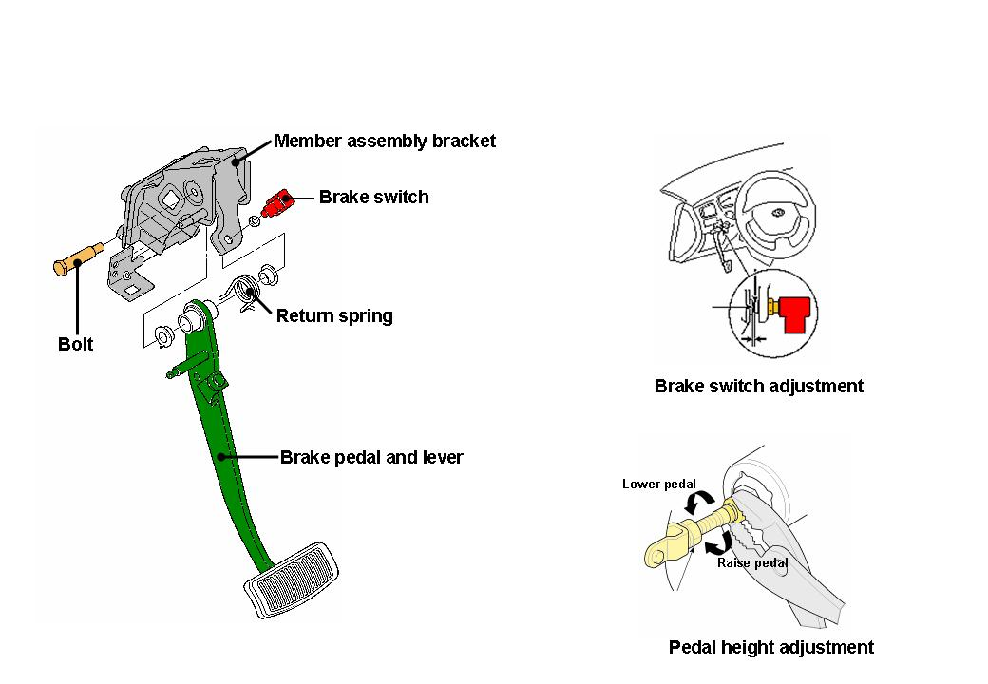

*2.46-rasm. Pol turi va tugallanmagan turi*

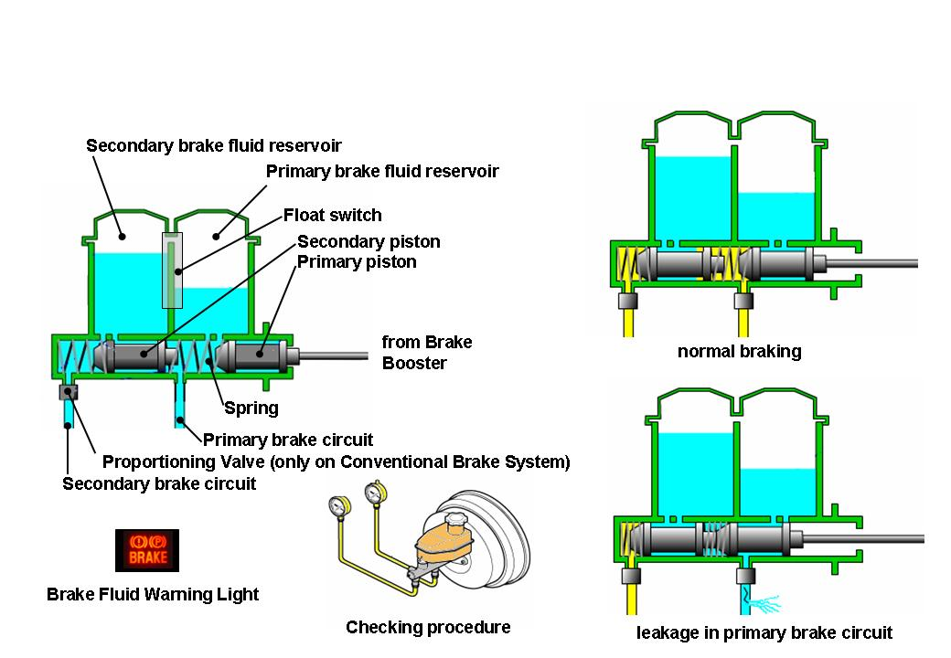

*2.47-rasm. Ikki qismli bosh silindr*

ⓐBosh silindr korpusi: Bosh silindr korpusi cho’yanli bo’lib, uning ostki qismi silindirsimon va uning yuqori qismi esa moy rezervuaridan iborat. (2.47-shakilga qarang)

ⓑPorshen: Porshen alluminiy qotishma va silindrni ushlab turadigan bir qismi hisoblanadi. Tormoz pedalini bosilganda paydo bo’ladigan kuch silindrga nisbatan harakatlanib moy rezervuari bosimini hosil qilish uchun xizmat qiladi.

ⓒPorshen manjetasi: Kauchikli mahsulot bo’lib, uning vazifasi havo zichligini saqlashdan iborat. Bunday manjetalar ikki xil: asosiy va qo’shimcha manjetalardir. Asosiy manjeta moy rezervuari bosimini yuzaga keltiradigan kamera (bo’shliq) ning havo zichligini saqlash bo’lib, qo’shimcha manjeta esa bosh silindrga moy to’kilishini oldini olish vazifasini bajaradi. (2.6-shakilga qarang)

ⓓQaytaruvchi prujina: Qaytaruvchi prujina porshen qarama-qarshi tomonidagi silindrning oxirida va prujinali shayba oralig’ida o’rnatilgan va shayba qaytaruvchi prujinaga qisilgan. Qaytaruvchi prujina moyni g’ildirakli prujina bo’ylab bosh silindrga o’tkazadi. Tormoz pedali erkin holatda bo’lganda, qaytaruvchi prujina klapandan ajralib, moy bosh silindrning ichki qismiga qaytadi bu esa qaytaruvchi prujina va kontur ichidagi bosim o’rtasidagi kuchlanish muvozanatini saqlash uchun xizmat qiladi. (2.7-rasmgta qarang)

ⓔQaytaruvchi porshen: Ushbu tarkibiy qurilma qaytaruvchi prujina va asosiy manjeta o’rtasida joylashgan. Tormoz pedali erkin holatda bo’lganda, qaytaruvchi porshen o’zining oldingi holatiga qaytadi va qaytaruvchi klapan va konturdagi qolgan bosimni yo’q qiladi.



Moy

Pedal erkin holatda (b)

Pedal erkin holatda (a)

siqilish

kamayish

Ajirtish klapanining ochilishi

va bu orqali moyning kiritilishi

moy

Pedal bosilgan holatda

*2.48-rasm. Ajiratuvchi prujina*

##### **Ishlashi.**

Tormoz pedali bosilganda, porshen chap tomonga itariladi. (2.49-rasmga qarang) Agar porshen manjetasi ko’proq chap tomonga siljisa, silindr ichidagi tormoz suyukligi bosimni oshiradi, qaytuvchi prujinani ochadi hamda g’ildirakli silindrdagi bosim bilan ishlash uchun tormoz magistral trubasi orqali harakatlanadi. Yordamchi va ajratuvchi teshik asosiy porshenning orqa tomonida joylashgan, qo’shimcha va asosiy manjeta o’rtasidagi bo’shliq moy rezervuari (moy saqlanadigan bachok)dan keladigan tormoz suyuqligi bilan to’ldiriladi va u porshenga surtiladigan moyni yuzaga keltiradi hamda pedal qayta bosilganda tormoz suyuqligini yetkazib beradi. Tormoz pedali erkin holatda bo’lganda, bosh silindr ichidagi bosim kamayadi, g’ildirakli silindrdagi mavjud moy tormoz kolodkasi (yoki tormoz qismi) hamda qaytaruvchi prujina bilan bir vaqtning o’zida qaytishi orqali bosh silindrga qaytib keladi. Moy qaytuvchi prujinani klapan egari (yoki sedlo)ga qaytuvchi porshen orqali bosilgan holatda itaradi va bosh silindrga qaytib keladi. Porshen to’liq o’zining asl holatiga qaytganda, qo’shimcha klapan teshigi ochiladi va o’sha klapan teshigi orqali keladigan moy (mavjud bo’lsa), moy rezervuari (yoki moy saqlanadigan bachok) ga quyuladi.



Ajirtuvchi klapan teshiklari orqali

Surish yo`li

Yordamchi teshik

Porshn

Asosiy gupchak

Havo halqumi

Gupchak

Bakcha

Porshn

*2.49-rasm. Bosh silindrni bir tomonlama ichki harakati*

Zero, qaytaruvchi porshen doimiy qaytaruvchi prujina tomon itaradi, konturdagi moy rezervuarida mavjud bosim muvozanatini saqlab turadi va qaytaruvchi prujina konturdagi mavjud bosim miqdorini yuzaga chiqaradigan klapan egarini ushlab turadi. Ushbu bosim miqdori qoldiq bosim deb ataladi va odatda uning miqdori taxminan 0.6-0.8kg f/cm 2 ga teng.

Qoldiq bosim tormoz ishning kechikishiga sabab bo’ladi, bu qulflanishni oldini olish uchun muhim rol o’ynaydi.



G`ildirak slindri

*2.50-rasm. Silindrni g’ildirakga joylashtirish*

#### G’ildirak silindri

G’ildirakli silindri kolodkani tormoz diskiga bosh silindrdagi mavjud moy rezervuari bosimi orqali ushlab turilishiga xizmat qiladi va turli xil ishlaqalanuvchi tormoz mexanizmi bo’yicha bir qancha shakllarga ega bo’ladi. 2.50- rasmda ko’rsatilganidek, o’qqa o’rnatilgan tormoz shitida joylashtirilgan va uning asosiy tarkibiy tuzilmasi cho’yan yoki alyuminiy g’ildirakli silindr korpusi, porshen va sintetik rezinali porshenli manjetalardan iborat, va uning asosiy tarkibiy qismlari cho’yan yoki alyuminiy g’ildirak silindri korpusi cho’yan qotishmasidan, porshen, rezina (va sintetik kauchuk) porshen manjetasi tarkibini tashkil etadi. (2.51-rasmga qarang)



Vtulka

Vtulka

Havo

chiqarish

vinti

Porshn

Vtulkaa

Rezina

qopqoq

Prujina

Porshen

Porshen

Surish yo`li

Slindr

Purjina

Qopqoq

Qaytaruvchi

prujina

Rezina qopqog`i

Tslindr

*2.51-rasm. G’ildirak silindrining tuzilishi.*

#### Tormoz barabani

Tormoz barabani g’ildirak bilan birga aylanadi va kolodgaga ishlaqalinish tufayli tormozlanish kuchini yuzaga chiqaradi. Materiallarda mavjud cho’yanli po’lat tarelka, cho’yan, yengil qotishmalar va shulardan eng asosiy material sifatida cho’yan ko’proq qo’llanailadi. Cho’yan radiatsion issiqlikni ishlab chiqaradi va yuqori ishqalanish koeffisentga ega bo’ladi, biroq quvvati kamroq bo’lsa-da, cho’yan xususiyatlarga o’xshash xususiyatga ega bo’lgan po’latli barabanga nisbatan og’irroq hisoblanadi. (4.52.53 rasmga qarang)

Tormoz mexanizmni ishqalanganda baraban harorati eng yuqori harorat 3000 C ga ko’tariladi, shuning uchun barabanni sovutish uchun prujina o’rnatiladi.

Barabanli tormoz xususiyatlari quyidagilar:

1. G’ildirak aylanish muvozanatini (balansi) nazorat qilib turishi;
2. Kolodka siqilganda ham baraban o’z shaklini o’zgartirmaydi;
3. Yeyilishga qarshi o’ta mustahkamligi;
4. Yengil va yaxshi issiqlik radiatsiyasi ishlab chiqarish xususiyatiga ega ekanligi;



Cho`yan

Po`lat

plastina

Alyumin qotishma

Po`lat tarelka

Po`lat tarelka

강판



Prujina

Issiqli tarqalishi

Cho`yan

Cho`yan

*2.52-rasm. Tormozning baraban qismi 2.53-rasm. Barabanni sovutilishi*

Ishqalanuvchi tormoz kuchini oshirish uchun, barabanning ichki qismi qattiq zich holatda berkitilishi va uning sirti oval shakllga o’zgargan holati 0.004 mmga yetganda, uni yana polirovka (yoki sayqallash) qilish talab qilinadi.

#### Tormoz yig’masi

Tormoz yig’masi g’ildirak silindrdan, kolodka, baraban va tormoz kolodkalarini ushlab turadigan shitlardan tarkib topgan. (2.54-rasmga qarang)



Kalodka barmoq bolti



Tormoz kalodkasi

Prujina

Prujina orindig’i

Orqangi tarelka

Yakka bosh silindr

Xavfsizlik silindri

Kalodka va

baraban prujina

Tormoz

barabani

G`ildirak silindri

Ajiratuvchi

*2.54-rasm. Yig’ma tormoz 2.55-rasm. Tormoz patruboklarining ulanish sxemasi*

#### Tormoz qaytarmasi

Tormoz sistemasidagi tormoz patruboklari g’idirak silindr va bosh silindr o’rtasida moy kiritilish yo’lagini ochadi. Umumiy holatda, korriziya (yoki zanglash) holatini oldini olish uchun po’latli truba va egiluvchan shlang qo’llaniladi. Shlangning ichki qismi 300kgf/cm2 bosimga chidamli bo’lish kerak va biroz kichik nosozlik paydo bo’lgan holatlarda uni darhol qayta almashtirish talab etiladi. Shlang quvurini (2.55-rasmda ko’rsatilgan) xavfsizlik tartibiga rioya qilgan holatda o’rnatish kerak.

### Ishqalanuvchi tormoz mexanizmi

Ishqalanuvchi tormoz mexanizmi tormozlanish kuchini paydo qilish uchun bosh silindrdan keladigan moy rezervuaridagi bosimni qabul qiladi va strukturaviy jihatdan mexanizm ikkiga: barabanli tormoz va diskli tormizga bo’ladi.

#### Tormoz barabani

Barabanining tarkibiy tuzilishiga g’ildirak silindr, kolodka, orqa tarelka va tormoz barabanini va g’ildirakli silindrning strukturasini o’rnatish tartibi ostki rasmda ko’rsatilgan tartibda bajariladi.Kantakli chulg’am turi

**5.3.Friksion tormoz boshqaruvi**

##### **Friksion mexanizm haqida umumiy ma’lumot**

Ishqalanuvchi mexanizm (2.56-rasmda ko’rsatilganidek), aylanuvchi barabanga tormoz berilganda, ishqalanish kuchi tufayli kolodka barabanni aylantirishga intiladi va bu esa ishqalanish kuchini kengayishiga olib keladi. Bunday harakat o’zi paydo bo’ladigan ta’sir kuchi harakati deb ataladi. Biroq, ishqalanish kuchi tufayli o’ng kolodka barabandan ajralish kuchini sekinlashtiradi va buning natijasida ishqalanish kuchi kamayib boradi. Yuqorida ta’kidlab o’tilganidek, kolodkadagi o’zi paydo bo’ladigan ta’sir kuchi harakati bosh kolodka deb atalsa, ikkinchi kolodka esa tormozlovchi kolodka deb nomlanadi.

Tormoz berilganda, o’zi paydo bo’ladigan ta’sir kuchi harakatining turlaridan biri kolodkaga muvofiq holatda ishlashgandagina sodir bo’lsa, bunda turi yordamchisiz tormoz mexanizm turi deb ataladi va o’zi paydo bo’ladigan ta’sir kuchi harakati har ikki kolodkaga muvofiq holatda ishlaganda bunday turi yordamchi tormoz mexanizmni deb ataladi. (2.57-rasmga qarang)





Burilish

yo'nalishi

baraban

Kalodka

ichi B

Kuchni

taqsimlanishi

Kalodka

davomi

Yo`naltiruvchi

tormoz

kuchaytirgichi

Maxkamlash

Barmog`i

O`ram barmoq

G’ildirak

2 chi kalodka

1chi

kalodka

Sozlash

vinti

Baraban

aylanish

yo'nalish

Davomiy yo’nalish

tasir

*2.56-rasm. Energiya harakati xavfsizligi 2.57-rasm. Tormoz kuchi taqsimlanishi*

**To’g’ri va qarama qarshi harakatlanuvchi kalodkalar**

(5.58-rasmda ko’rsatilgan) ikki kolodkalar va ikki tayanch barmoqning tormoz harakati baraban aylanishida aks ettirilgan. O’zidan paydo bo’ladigan ta’sir kuchi harakatida oldinga harakatlanuvchi kolodkani oldinga harakatlanuvchi kolodka deb atalsa, o’zidan paydo bo’ladigan ta’sir kuchi harakatidaga nisbatan teskari harkatlanuvchi kolodkani teskari harakatlanuvchi kolodka deyiladi.



Barabanli aylanish

O`rama barmoq

Barabanli aylanish

harakat

Qarama qarshi

harakat

1chi

oldinga

2chi

Ajiralishni

birlashtirish

*2.58-rasm. Klodkani to’g’ri va teskari harakati 2.59-rasm. Birlamchi va ikkilamchi kalodka*

**Asosiy (birinchi) va qo’shimcha (ikkinchi) tormoz kolodkalari**

2.59-rasmda ko’rsatilganidek, har ikkala kolodka boshqaradigan kulisa (yoki harakat yo’nalishini o’zgartiradigan mexnizm) orqali bog’langan, chap tomondagi kolodka o’ng tomondagi kolodkaga o’zining salbiy ta’sirini ko’rsatadi va ta’sir kuchi harakatining kengayishiga olib keladi. Shu bilan birgalikda, agar o’zidan paydo bo’ladigan ta’sir kuchi harakatida birinchi kolodka birinchi bo’lib harakatlanishni boshlasa, birinchi kolodka va keyingi kolodka esa o’z navbatida harakatlanish tartibi bo’yicha ikkinchi kolodka deb ataladi.

##### **Ikkilamchi tormoz boshqaruv kolodkasi shakli**

ⓐTayanch barmoq xususiyatining turlari (2.19-rasmga qarang)

1. Tormoz mexanizmi soddaroqligi;
2. Friksion qoplamaning yeyilishi tormoz mexanizm turidan kam uchrashi;
3. Asosiy kolodka ikkinchi kolodkadan uzunroqligi;

ⓑQo’zg’aluvchan turi (2.60-rasmga qarang)

Qo’zg’aluvchan turi ikki xil shakllga ega bular: tutashtiruvchi shakli va harakatlanuvchi shakli va uning xususiyatlari quyidagicha:.

1. Tutashtiruvchi turi (2.61-rasmga qarang);
2. Tormozlanish kuchi tayanch barmoqdan kuchliroq ekanligi;
3. Barabandagi interval avtomatik tarzda friksion (ishqalanuvchi) barmoq bilan tartibga solinishi;
4. Yakka harakatlanuvchi silindrdan foydalanish qulayligi;

G`idirakdagi tslindr



Tayanch barmoq

Ajiratgich

Tayanch barmoq

*2.60-rasm. Tayanch barmoq qo’zg’almas tur. 2.61-rasm. Qo’zg’luvchan turi*

ⓒHarakatlanuvchi turi. (2.62-rasmga qarang)

#### Harakatlanuvchi turi harakatlanuvchi sturktura qismlaridan iborat, u g’ildirakli silindr va orqa tarelkada joylashgan.

1. Yakka harakatlanuvchi silindrdan foydalanish qulayligi;
2. G’ildirakli silindr harakatlanganda, kalodka markazi va baraban birlashadi va yetarli miqdorda tormozlanish kuchi hosil bo’ladi.



Tutashtiruvchi

barmoq

Tutashtirgich

Tayanch

barmoq

Friktsiongupchakni ajiratgich



Kalodka tayanchi

Baraban yo`nalishi

Ishqalnuvchi yuza qismi

Asosiy kalodka

Havo turi

G`ildirakdagi tslindr

Tutash gupchakni

ajiratgich

*2.62-rasm. Tutashtirilgan turi 2.63-rasm. Harakatlanuvchi turi*

**5.4.Yordamchi mexanizm turi (yoki servo mexanizm)**

##### **Yordamchi mexanizm turi (yoki servo mexanizm) haqida ma’lumot**

Yordamchi mexizm turi ikkiga bo’linadi bular: birlamchi yordamchi mexanizm va qo’shaloq yordamchi mexanizm:

ⓐBirlamchi yordamchi mexanizm xususiyatlari quyidagilar: (2.64-rasmga qarang)

1. Birlamchi yordamchi mexanizm yakka harakatlanadigan kuchaytirgichli tormoz deb atalishi;
2. Yakka harakatlanadigan g’ildirakli silindrdan foydalanish;
3. Kalodkaning o’rnatilgan nuqtasi ishqalanuvchi yo’nalishning qarama-qarshi tomonida paydo bo’lishi;
4. Tormozlanish kuchi ishqalanuvchi yuza qismiga nisbatan kuchliroqligi;
5. O’ng va chap tormozlanish kuchining muvozanatsizligi;



Ajiratkich



Ajiratkich

G`ildirak tslindri

*2.64-rasm. Yakka servo turi 2.65-rasm. Qo’shaloq servo turi*

##### ⓑQo’shaloq yordamchi mexanizm xususiyatlari. (2.65-rasmga qarang)

1. Oldinga va orqaga harakatlanganda tormoz kuchining kuchayishiga erishishi;
2. Qo’shaloq harakatlanuvchi g’ildirakli silindrdan foydalanish qulayligi;

*2.66-rasm. Qoplamali tayanch barmoq turi 2.67-rasm. Birlashgan turi*



Tayanch qoplama

Qo’shaloq yordamchi mexanizm o’zining tarkibiy qismiga harakatlanuvchan turi va yuqori tayanch barmoq turlarining qismlaridan iborat. (2.66,67-rasmlarga qarang). Yuqori tayanchli barmoq turi orqa tarelkaning yuqori qismida o’rnatilgan tayanch barmoqdan iborat. Tormozlanish kuchi harakatlanganda, ikkinchi kolodka tayanch barmoqqa tegishi natijasida ham asosiy, ham qo’shimcha kolodkalarning birgalikda ishlashidan tormoz kuchining o’sishiga xizmat qiladi.

Harakatlanuvchan turida esa, har ikki kolodka bir nuqtada o’rnatilmagan va ularning harakatlanishi erkin holatda bo’langligi uchun odatda undan foydalanilmaydi.

##### **Ikki boshqaruvli kolodka turi.**

Boshqaruvli kolodka turi ikki xildir. Bular: yakka va qo’shaloq harakatlanuvchi turlari.

##### ⓐYakka harakatlanuvchi kolodka turi xususiyatlari (2.68-rasmga qarang):

1. Har ikkala kolodkoning funksiyasi boshqaruvli kolodkanikidek ish bajarishligi;
2. Samarali kuchaytirgichdan foydalanilganda tormozlanish kuchining oshishi, biroq orqa tomonga harakatlanganda esa tormozlanish kuchining zaiflashishi;
3. O’zi harakatlanadigan g’ildirakli silindrdan foydalanish;
4. Asosan oldingi g’ildiraklarda qo’llanilishi;
5. Barabanli tormoz singari yuqori barqarorligi va ishonchligigi. Ikki kolodkolar ham tormozlanish kuchi singari kuchga ega ekanligi;
6. Tormoz kuchi friksion ishqalanish qoplama bilan jihozlanganligi;
7. Tayanch barmoq turi, tutashtiruvchi va harakatlanuvchi turlarini o’z ichiga oladi;



O`rindiq qismi

O`rindiq qismi

Yo`naltiruvchi bolt

G`ildirak tslindri

Tayanch barmoq

*2.68-rasm. Yakka tayanchli turi 2.69-rasm. Qo’shaloq tayanchli turi*

##### ⓑQo’shaloq harakatlanuvchi kolodka turining xususiyatlari (2.28-rasmga qarang)

1. Qo’shaloq harakatlanuvchi g’ildirakli silindrlardan foydalanishning qulayligi;
2. Boshqaruvli kolodkaning oldinga va orqaga harakatlangadagi kabi bir xil ishlashligi;
3. Yo’naltiruvchi bolt bo’yicha harakatlanishi va kolodka avtomatik tarzda boshqarilish imkoni beradi;
4. Murakkab tuzilishga egaligi, va asosan yuk mashinalarning orqa g’ildiraklari uchun mo’ljallangan;

**5.5.Mustaqil boshqariluvchi tormoz**

##### **Mustaqil boshqariluvchi tormoz haqida ma’lumot.**

Tormoz kolodkasinig uzoq vaqt mobaynida ishlashi kolodkaning yeyilishiga olib keladi va baraban o’rtasidagi tirqish (mashina qismlari o’rtasidagi juda tor tirqish) bir vaqtning o’zida kattalashib borishiga sabab bo’ladi. Tormoz pedalini bosilish davomiyli bosilgan vaqtdan boshlab oshib boradi va tormoz kuchining samaradorligini pasaytirib yuboradi. Agar tormoz kolodkasi ishdan chiqsa, qurilma avtomatik tarzda tormoz kolodkasidagi tirqishni boshqarib boradi. Qo’shaloq yordamchi mexanizm turida, tormoz bosilganda asosan avtomashinaning orqa tayanch diskli tormoz ishlaydi. Ikkilamchi tormoz boshqaruv kolodkasi turida esa, avtomashinani haydash jarayonida tormoz bosilgan vaqtda faollashadi.

Mustaqil boshqaruvli boshqaruvda, kulachok va boshqaruvli mexanizm turlaridan ko’proq foydalaniladi.

Kulachok turining tuzilishi (2.70-rasmda ko’rsatilgan). Boshqaruvli mexanizm turi 2.71-rasmda ko’rsatilganidek, boshqaradigan mexanizm burama ajratgichi bitta ajratgich yordamida aylantirganda, taxminan 0.01mmli tirqish o’rnatiladi.Shuning uchun 0.3-0.5mmli tirqish vkladishining ishlash samaradorligini oshirish uchun unga xizmat ko’rsatish talab qilinadi. Bu holda, rostlash richak va tartibga solish orasidagi masofa siz masofani saqlab qolish uchun ega emas, agar to’g’ri ishlamaydi o’z-o’zini tartibga boshqaruvi uchun taxminan 5 ~ 7 mm bo’lishi kerak.



Xrapovik barmog`i

Xrapovik

Tormoz kalodkasi

Xrapovik (quyi barmog`i)

Rolik barmog`i

Rolik barmog`i

*2.70-rasm. Tizmga kelgan qismlar ajiraluvchi turi*



Tormoz kalodkasi

Taranglovchi purjina

Buralib

ajiraluvchi

Burama ajiratgich

Ajiratuvchi richag

Ajiratuvchi richag

G`ildirak tslindri

Kalodka asosi

Kalodka asosi

Tayanch

*2.71-rasm. Tizmni ajirluvchi qismlarini ajiratilgan holati*

**5.6.Diskli tormoz boshqaruvi**

#### Diskli tormoz boshqaruvi haqida ma’lumot.

Diskli tormoz barabanli tormozdan farq qilib, u aylanayotgan diskni friksion nakladka (yoki yopib turadigan ustki qismi) ning har ikkala tomoni bo’ylab itarishi natijasida tormoz kuchi paydo bo’ladi. Bunday turdagi tormoz tashqi kolodkali tormoz mexanizmi deb ataladi.

##### **Diskli tormozning o’ziga xos xususiyatlari**

ⓐ) G’ildirakning har ikkala tomonidagi tormoz kuchi mustahkamligi va g’ildiraklar og’ishiga yo’l qo’ymaydi. Shuning uchun tormozlanish vaqtida chidamlilik va barqarorlik xususiyatini saqlaydi;

b) Agar avtomashini yuqori tezlik bilan boshqarish jarayonida tormoz pedalini bir necha bor takroriy bosilganda ham barqaror tormozlanish kuchiga erisha oladi;

c) Barabanli tormoz boshqaruvi bilan solishtirganda, tormoz quvvatining yuqori sifatli bo’lishligi bilan birgalikda keskin ishqalanishdan paydo bo’ladigan issiqlik quvvat ostida diskli tormoz o’zining shaklini yo’qotmaydi;

d) Agar tormoz boshqaruvi suv, kir va changlardan zarar ko’rsa, bunday zararlovchi aralashmalar markazdan qochirma kuch orqali tez bartaraf etiladi va tormiz boshqaruvi o’zining oldingi holatiga qaytadi;

e) Oddiy tarkibiy tuzilishga ega. Tormoz nakladkasini almashtirish, tekshirish va unga texnik xizmat ko’rsatish qulay;

f) Samarali tormoz quvvatiga erishish uchun yuqori moy rezervuaridagi bosimga erishish talab etiladi, chunki friksion nakladka kichik va cheklangan;

g) Friksion nakladka yeyilib ketishi juda oson va ishqalanish yuzasida bo’lganligi sababli uning chidamlilik xususiyati juda qisqa muddatli hisoblandi;

h) Diskli tormoz tarkibiy xususiyatlari tufayli qimmat;

i) Friksion nakladka qalin va pishiq materiallardan tayyorlanadi;

Diskli tormoz avtomashinaning old g’ildiraklari uchun o’rnatiladi, lekin hozirgi kunda esa avtomashinaning old g’idiraklariga o’rnatilishi bilan birgalikda, orqa g’ildiraklari o’rnatish jarayoni rivojlanib bormoqda. Shuning uchun diskli tormoz boshqaruviga ega bo’lgan avtomashina uchun yordamchi tormoz boshqaruvi o’rnatilishi kerak. Diskli tormozning asosiy tarkibiy tuzilishiga aylanuvchi, diskli tormozga friksion (ishqalanish) kuchini keltirib chiqaradigan porshen, val yoki friksion nakladka (val yoki tormoz kolodkasi uchun tayanch shitning ichki qismiga o’rnatilgan) lardan iborat. (2.72-rasmga qarang)



Tormoz tslindri

Tormoz potrubogi

Slindr rezinasi

Suyuqlik vtulkasi

Tormoz slindri

Oraliq qitrma

Tashqi

nazorat

gupchagi

Porshn

Xomut

Porshen yostiqchsi

Support

tayanchi

Support

tayanchi

Flanes

sill

*2.72-rasm. Diskli toroz qismlari*

##### **Turlari.**

Porshen qarama-qarshi turi Split support

Qttiq ko’targich Diskli tormoz

Tashqi disk turi

Orqa g’ildirak turi

**Qarama-qarshi porshenli turi**

Hozirgi kunda asosan ushbu qarama-qarshi porshen turidan foydalanib kelinmoqda. Ikkita silindrdan tarkib topgan bo’lib, ushbu silindrlar friksion nakladkani diskning har ikkala tomonidan itarishga mo’ljallangan. (2.73-rasmga qarang).



Qisqich

Disk

Porshn

Disk

Kalodka

*2.73-rasm. Qaramaqarshi tormoz porsheni*

Qarama–qarshi porshen turi o’z navbatida ikki turga bo’linadi: bir silindrli qo’zg’almas harakatlanuvchi va ikki silindrli qo’zg’aluvchan harakatlanuvchi turlari. Bir silindrli qo’zg’almas harakatlanuvchi turi bitta silindrdan foydalanilsa, ikki silindrli qo’zg’aluvchan harakatlanuvchi turi esa ikkita silindrni yondan yonga ajratishga mo’ljallangan.

**Bir silindrli qo’zg’aluvchan turi.**

Silindr porshen tayanchig’ining bir tomonida joylashganligi 2.74-rasmda ko’rsatilgan. Moy rezervuaridagi bosim asosiy silindrdan keladi, porshen diskning nakladkasini itarishi natijasida paydo bo’lgan reaksiya kuchi diskni boshqa tomondan bosishiga xizmat qiladi va bu esa tormozlanishga olib keladi. Shuning uchun, porshen tayanchig’i yon bo’ylab qo’zg’aluvchan qilib o’rnatiladi va uning xususiyatlari quyidagicha:



Porshn kaliberi

Disk

Yostiq

Slindr o`rni

Slindr

Kalibr

Porshn

Porshn tayanchil

Oldingi bosh slindr

Disk

Qarama-qarshi

*2.74-rasm. Bir silindrli harakatlanuvchi support turi*

1. Bir tormozli silindrga ega va yaxshi ventilatsiya bo’ladigan (aylanadigan) yo’nalish bo’ylab o’rnatiladi va yog’ to’kilishini oldini oladi. Va kam joyida suyuqlik oqish bor.
2. Uning tarkibiy qismlari soddoroqligi, massasining yengilligi tufayli prujina ostidiga biriktirish oson kechadi.
3. Qarama-qarshi harakatlanuvchi porshen turiga nisbatan porshenning juda ko’p miqdorda qo’zg’aluvchan harakatiga xizmat qiladi.
4. Uskunada kir paydo bo’lsa yoki porshen tayanchig’i erkin harakatlanishiga to’sqinlik qilgan hollarda, tormoz nakladkasi bularni bartaraf etadi.

Qo’zg’aluvchan tayanchli porshen turi tarkibiy tuzilishi oson va yengilligi sababli, ulardan asosan kichik hajmli g’ildiraklar uchun qo’llaniladi. Rezinali halqa ham barabanli tormoz boshqaruvidagi mustaqil boshqaruvli qurilmaning o’sha vazifasini bajara oladi. (2.74-rasmga qarang)

**Tashqi disk turi.**

Ushbu disk halqa aylanasining sirti tomonidan o’rnatiladi va tirgagi halqani ichkari qismidan ushlab turishi uchun mo’ljallangan. Halqa shakli va besh oyog’i tashqi tomondan o’rnatilganligi (2.75-rasmda ko’rsatilgan).



Halqa

Slindr

Porshn

Porshn yoli

*2.75-rasm. Rezina halqa ichki harakati 2.76-rasm. Tashqi disk turi*

**Orqa g’ildirak tormoz diski**

Uning tuzilishi orqa g’ildirakda tormoz kuchining harakatga kelish uchun qo’l tormoziga bevosita bog’liq. Agar barabanli tormoz orqa g’ildirak uchun qo’llanilsa, unda baraban shakliga ega bo’ladi va qo’l tormozi sifatida ham ishlashtish mumkin. Orqa g’ildirak tormoz diski turini yordamchi tormoz sifatida qo’llash mumkin. Shuningdek, yordamchi tormoz boshqaruvini o’z navbatida moy rezervuaridagi bosimli konturni richag bilan ishlaydigan ishchi (yoki oyoq bilan ishlaydigan) tormoz sifatida ishlatish mumkin.



Disk

Yostiqcha

Richag

Richag

Halqa

Tutqich

Korpus

Kalibr

Qayta ko'rib chiqish dastagi

*2.77-rasm. Orqa g’ildirak tormoz diski*

#### Mustaqil boshqaruvli tormoz boshqaruvi

Diskli tormoz mexanizmi barabanli tormozga o’xshashdir. Ya’ni barabanli tormoz mexanizmni disk va porshen nakladkasidagi mavjud tirqishni avtomatik tarzda bartaraf etadi. Disk va tirgagining tarkibiy tuzilishi (2.78-rasmda berilgan).



Suyuqlik barmog`i

Suyuqlik idishi

Retraktr barmoq

Tormoz suyuqligi

Purjinani tutib

turuvchi tarelka

Slindr

korpusi

Bosim purjina

Retraktr barmoq

Porshn

*2.78-rasm. Disk va ko’targich o’rtasidagi bog’liqlik 2.79-rasm. O’z-o’zini tartibga solish boshqaruvi*

Qisqaruvchan podshivnik vkladishi va sterjin bosim yordamida sirpanishi bilan birgalikda, tormoz pedali bosilganda hosil bo’ladigan moy rezervuaridagi bosim tufayli porshen siquvchi prujinani diskka ushlab turadi va tormoz pedali qo’yib yuborilganda moy rezervuaridagi bosim kamayishi tufayli porshen siquvchi prujinani orqaga qaytaradi. (2.79-rasmga qarang)

Disk va tormoz nakladkasiga zarar yetganda, porshen interval yo’li sterjin va podshivnik vkladishidan uzoqlashadi.

Moy rezervuaridagi bosim kamayib borgan sari, porshenni tayanch barmoq va vkladish (podshivnik va boshqa mashinalarning almashinuvchi qismi) masofasini oldinga itarmaydi va nakladka bo’shlig’ini doimiy nazorat qilib turadi (2.80-rasmga qarang).

Qaytish prujinasi

A (kalodka bvo`shlig`i)



Bo`shliq oxiri

Qaytargich tubi

Qaytarish barmog`i

Bosimli

purjina

Kalodka

Disk

*2.80-rasm. Tizmni ichki harakatlanuvchi qismlari*

**5.7.Antiblokirovkali tormoz boshqaruvi (ABS) haqida ma’lumot**

**ABS ning qisqacha tarixi**

▪ 1952-yil havo transporti uchun yaratilgan ABS (Dunlop, Shotlandiya);

▪ 1969-yil faqat orqa g’ildirakli ABS (Ford&Kelsey Hayes firmasi);

▪ 1971- yil to’rt g’ildirakli ABS (Chrysler & Bendix firmasi tomonidan);

▪ 1978-yil Mercedez Benz hamkorligida Mass production Bosh ABS boshqaruvlari;

▪ 1984- yil Kompleks ABS (ITT-Teves firmasi);

▪ 1990- yillarning boshlaridan buyon hozirgi kunga kelib;

ABS o’rta o’lchamli va kichik gabaratli avtomashinalarga o’rnatilib kelmoqda ABS tormoz kuchi samarasini bir necha bor oshirish imkoniyatiga ega.

**ABSning afzalliklari**

ABS yo’lning har qanday sharoitida kuchli tormoz berish natijasida g’ildirakning qulflanib qolishini (blokirovka) oldini olishga mo’ljallangan.

To’satdan tormozlanish natijasida, harakatlanish jarayoni:

•Natijalar shuni ko’rsatdiki, kuchli tormoz berish davomida avtomobilning barqaror harakatlanishini ta’minlaydi;

•Avtomobilina qisqa masofada to’xtatish imkonini beradi (shag’al, qor va sirpanchiqli yo’llardan mustasno)

•Avtomobilinaning maksimal (eng yuqori) boshqaruvchanligini saqlab qoladi (Boshqaruvchanlik imkoniyati) avtomobilni uzoq muddatga ushlab turishni talab etmaydi.

**Agar avtomobilining orqa g’ildiragi qulflanib (blokirovkalanib) qolsa.**

▶ Bunday holatlarda avtomobilini o’z boshqaruvchanligini yo’qotishi bilan birgalikda, har tomonga sirpana boshlaydi

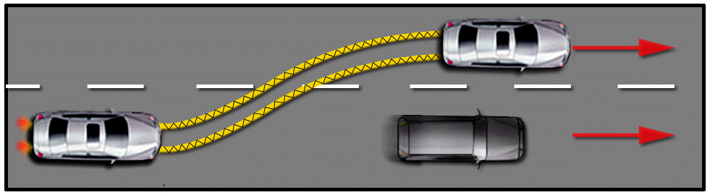*2.81-rasm. ABS Tormoz funktsiyasi*

**Burilishlarda tormoz berilganda avtomobilinalar harakati**

(ABS bilan ABSsiz tormoz berilganda avtomobilinalar harakatlanishlari 2.81-rasmdagi ko’rsatilgan).

Tormoz yuza qismining turli holatlarda avtomobilina g’ildiragi sirpanchiq yuza qismida qulflanish holati tez kechadi va g’ildirak sirpana boshlaydi. Biroq ABSbilan ishlagan avtomobilini o’z barqarorligi va boshqaruvchangligi to’xtagunga qadar saqlashga xizmat qiladi. (2.82-rasmda ABS bilan ABS siz tormoz berilganda avtomobilinalar harakatlanishlari solishtirilgan).

<Braking without ABS><Braking with ABS>

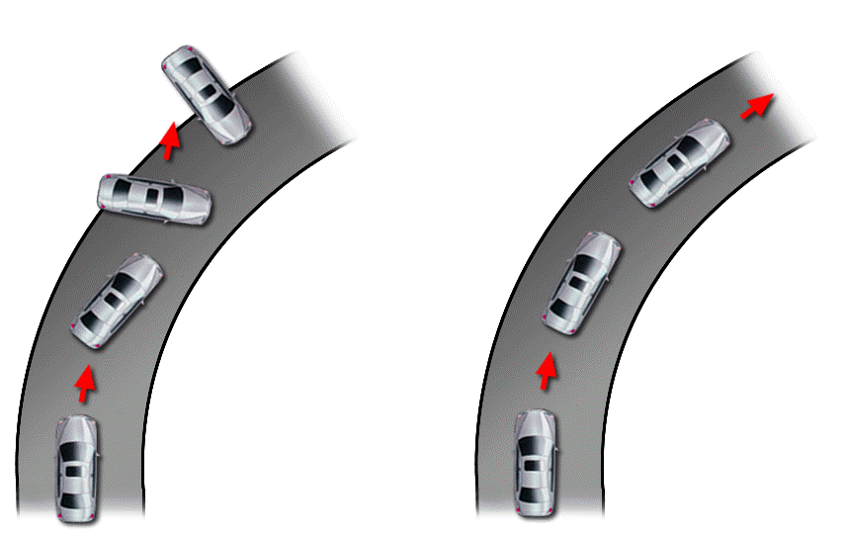

**2.82-rasm. ABS tormoziva oddiy tormoz solishtirish.**

High μ road

Surface

surface

High μ road

Surfacesurface

Low μ road

Low μ road

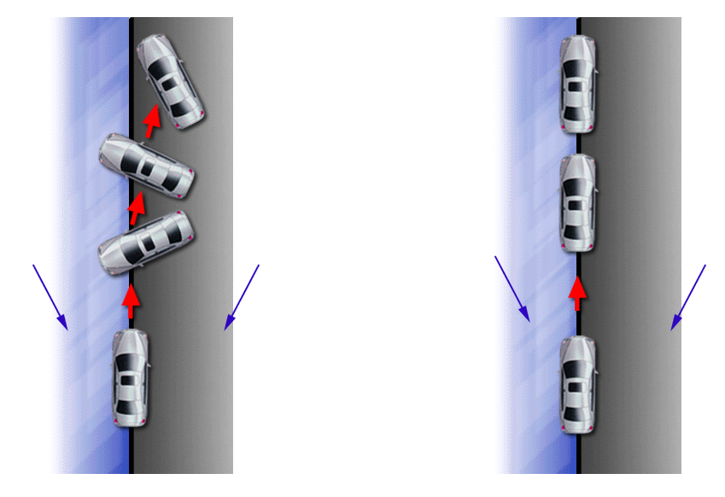

<Braking without ABS>

<Braking with ABS>

*2.83-rasm. ABS tormoziva oddiy tormoz solishtirish*

**ABS turlari**

**To’rt datchikli harakat turi**

Bu turdagi odatda X-tormoz shlangiga ega foydalanuvchining profili (Old Dvigatel oldingi) avtomobil, uchun ishlatiladi. Old g’ildiraklar mustaqil nazorat qilinadi va orqa g’ildirak nazorat qilish, qoida tariqasida, siz ABS operatsiya davomida avtomobil barqarorlikni past mantiq tanlashingiz lozim.

**Uch datchikli harakat turi**

Bu ABS ning bunday turi avtomobillarning (X-tormoz magistraliga ega) old g’ildiragi uchun mo’ljallangan. Avtomobilning old g’ildiragi avtomatik mustaqil boshqariladi, orqa g’ildiragi esa avtomobilina barqarorligini ta’minlash uchun ABS ishlash jaroyinida birinchi uzatmada harakatlantirishga rioya etiladi.

**Uch datchikli harakat turi**

Bu ABS ning bunday turi avtomobillarning (H-tormoz magistraliga ega) orqa g’ildiragi uchun mo’ljallangan. Bunda ham avtomobilning old g’ildragi avtomatik, mustaqil tarzda boshqarilsa, orqa g’ildirak tormoz magistralining birinchi uzatmasi bo’yicha boshqariladi.

**Uch datchikli harakat turi**

Faqat orqa g’ildirakni nazorat qiluvchi yagona dachchik.

**2.1-jadval.**

Asosiy boshqaruv.

|  |  |  |  |  |  |
| --- | --- | --- | --- | --- | --- |
| **Tizim turi** | **Tormoz tizimi** | **Boshqarish moxiyati** | **Baholash tartibi** | | |
| **Boshqaruvchanlik** | **Barqarorloik** | **To’xtash masofasi** |
| 2.Sensor 2.Tarmoqli | X Tizim | Barcha g’ildiraklar mustaqil nazorat | Yaxshi | Ishonchli | Yaxshi |
| Oldi: Mustaqil monitoring  Orqa: Quyi tanlang | Yaxshi | Yaxshi | Ishonchli |
| 2.Sensor 2. Tarmoqli | H Tizim | Old: Mustaqil nazorat qilish | Yaxshi | Yaxshi | Ishonchli |
| Orqa: Quyi tanlang |
| 2.Sensor 2. Tarmoqli | H Tizim | Old: Mustaqil nazorat qilish | Yaxshi | Yaxshi | Ishonchli |
| Orqa: Quyi tanlang |
| 2.Sensor 2. Tarmoqli | H Tizim | Orqa: Quyi tanlang | Yo’q | Ishonchli | Yo’q |

**To’rt datchikli kanal turi (Mustaqil boshqaruvli turi)**

Ushbu turda barcha g’ildiraklar datchikka ega, 4 ta gidravlik boshqaruv kanali bilan birgalikda har bir g’ildirak mustaqil boshqaruvli xususiyatiga ega. Boshqaruv xavfsizligi va to’xtash masofasi ravon yo’lning yuza qismida avtomobilning optimal rejimini saqlab qoladi. Biroq, sirpanchikli yo’lning yuza qismida chap va o’ng g’ildiraklar o’rtasidagi tormoz kuchi avtomobilina keskin burilish nuqtasi o’zgarishi natijasida mashinaning barqarorsizligiga sabab bo’ladi. Shuning uchun 4 datchikli ABS ega bo’lgan avtomobillarning orqa g’ildiragiga uzatmali boshqaruv boshqaruvini o’rnatadi va bu esa avtomobil yo’lning har qanday sharoitda barqaror harakatlanishiga xizmat qiladi.

*2.84-rasm. X-sxemali tormoz boshqaruvi, FF avtomobil*



**To’rt sensorli uchta kanalli turi (old g’ildiraklar: mustaqil nazorat, orqa g’ildiraklar: past nazorat tanlang)**

(Old g’ildiraklar: avtomatik boshqaruv; Orqa g’ildiraklar: uzatmali boshqaruv boshqaruv)

Old uzatmali avtomobillarning og’irligi asosan old g’ildirakka mo’ljallangan va tormoz kuchining qariyb 70 %ida avtomobilning markaz massasi oldinga harakatlanadi va tormoz bosilganda old g’ildirak tormoz kuchini boshqaradi. Shuni anglatadiki, tormoz kuchining faollashuvi uchun old g’ildiraklar asos bo’ladi va ABS ishlash jarayonida tormoz kuchi eng yuqori (maksimal) samaradorligini oshirish uchun mustaqil boshqaruvli old g’ildiraklar juda zarur hisoblanadi. Shuni unutmaslik kerakki, tormoz kuchiga biroz kamroq ta’sir ko’rsatuvchi avtomobilning orqa g’ildiragi ham tormoz bosilganda mashinaning xavfsizligini ta’minlaydi. Ya’ni sirpanchikli yo’lning yuza qismida orqa g’ildirakning ABS ishlash jarayonida, mustaqil boshqaruvli orqa g’ildirakka notekis va keskin tormoz kuchi berilganda avtomobilning keskin burlishiga sabab bo’ladi. Buning oldini olish uchun, yo’lning har qanday sharoitda, orqa g’ildirakka tushadigan tormoz bosimi g’ildirakni uzatmali qulflash boshqaruvi asosida amalga oshiriladi. Bunday konsepsiya “uzatmali boshqaruv boshqaruvi” deb ataladi.

**Sensor 2. kanal turi (old g’ildirak, mustaqil nazorat, Orqa g’ildiraklar; nazoratini tanlang)**

(Old g’ildiraklar: avtomatik boshqaruv; Orqa g’ildiraklar: uzatmali boshqaruv boshqaruv)

ABSning bunday turida tormoz magistral yo’lining H boshqaruviga ega, 2 ta kanal avtomobilning old g’ildiragida va yana bitta kanal esa orqa g’ildirakda joylashgan. Orqa g’ildiraklar uzatmali boshqaruv boshqaruvi asosida nazorat qilinadi.

Tormoz magistral yo’li X boshqaruvida, 2 ta kanallar avtomobilning orqa g’ildirakdagi bosimini nazorat qilish uchun kerak, chunki har bir orqa g’ildirak turli xil tormoz magistral yo’liga ega.

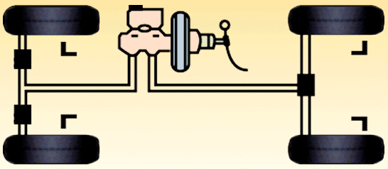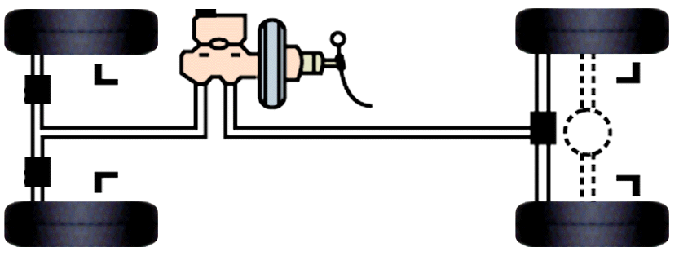

<Tomoz tizimi H-sxemali, FF avtomobil>

<Tomoz tizimi H-sxemali, FF avtomobil>

**2.85-rasm. Orqa g’ildiraklar: past nazorat tanlang**

**Ikki sensor ikki kanal turi (Orqa g’ildiraklar: past nazorat tanlang)**

(Old g’ildiraklar: avtomatik boshqaruv; Orqa g’ildiraklar: uzatmali boshqaruv boshqaruv)

Tormoz magistral yo’li H boshqaruvli avtomobil faqat orqa g’ildirak bosimi kuchini nazorat qilishga mo’ljallangan. G’ildirakni aylanish tezligini aniqlovchi datchik orqa g’ildirak tezligini aniqlash uchun o’rnatiladi. Kuchli tormoz berilganda, old g’ildiraklar qulflanib qolishi natijasida, avtomobilina boshqaruvchanlik xususiyatini yo’qotadi va to’xtash masofasi oshib boradi. Ushbu boshqaruv avtomobilinani ravon to’xtashiga yordam beradi.

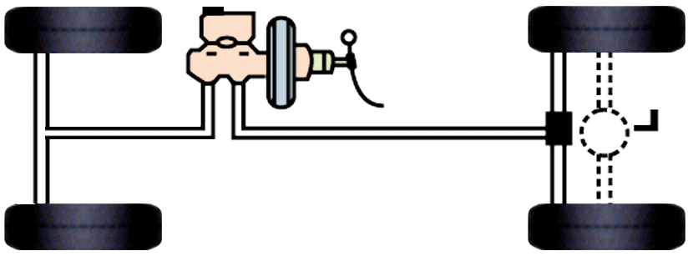

<FR avtomobil, H-tarmoq tormoz tizimi >

**2.86-rasm. G`ildiraklarni avtomatik tormozlash.**

ABS g’ildirak aylanish tezligini aniqlovchi datchiklardan iborat. Uning vazifasi avtomobil g’ildiraklarining qulflanib qolish jarayonini ATTBM (Boshqaruv Moduli)ning nazorat signali bo’yicha aniqlaydi va GBT(Gidravlik Boshqaruv Boshqaruvi) tormoz bosimini ATTBMdan kelgan signal bo’yicha har bir avtomobilina g’ildiragiga uzatadi.